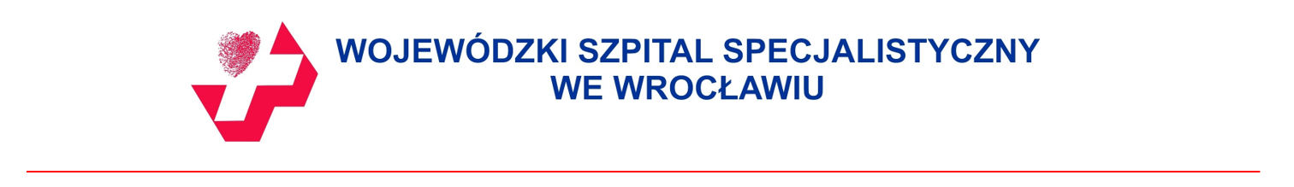
Oznaczenie sprawy: Szp/ZP–404/ 1033 /2022 Wrocław, 03.01.2023 r.

UNIEWAŻNIENIE POSTĘPOWANIA

Dyrektor Wojewódzkiego Szpitala Specjalistycznego we Wrocławiu informuje że w związku z tym, że
cena najkorzystniejszej oferty przewyższa kwotę, która Zamawiający zamierza przeznaczyć na sfinansowanie zamówienia prowadzonego w trybie podstawowym bez negocjacji pn.: „Świadczenie usługi odbioru odpadów komunalnych” , unieważnia przedmiotowe postępowanie na podstawie art. 255 pkt 3) ustawy z dnia 11 września 2019 r. Prawo zamówień publicznych (Dz. U. z 2022 r. poz.1710 ze zm.).

